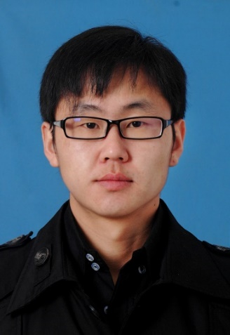
1.个人信息
姓 名：苏敏
民 族：达斡尔
出生年月：1986.08.26
政治面貌：中共党员
职 称：讲师 硕士生导师
学 历：管理学博士
所在专业：经济学
籍 贯：内蒙古呼伦贝尔
联系电话：18042644261
邮 箱：sumin@dlmu.edu.cn
2.学习与工作经历
2016年09月 ~ 至今 大连海事大学（211） 管理科学与工程专业 博士
2013年07月 ~ 2015年09月 中行呼伦贝尔市分行 古城支行 客户经理
2010年09月 ~ 2013年07月 大连海事大学（211） 企业管理专业 硕士
2006年09月 ~ 2010年07月 贵州大学（211） 教育技术学专业 本科
3.科研与学术成果
参与海洋开发与管理中心多项国家级项目，以第一作者发表SSCI/SCI学术论文4篇、中文核心1篇。

